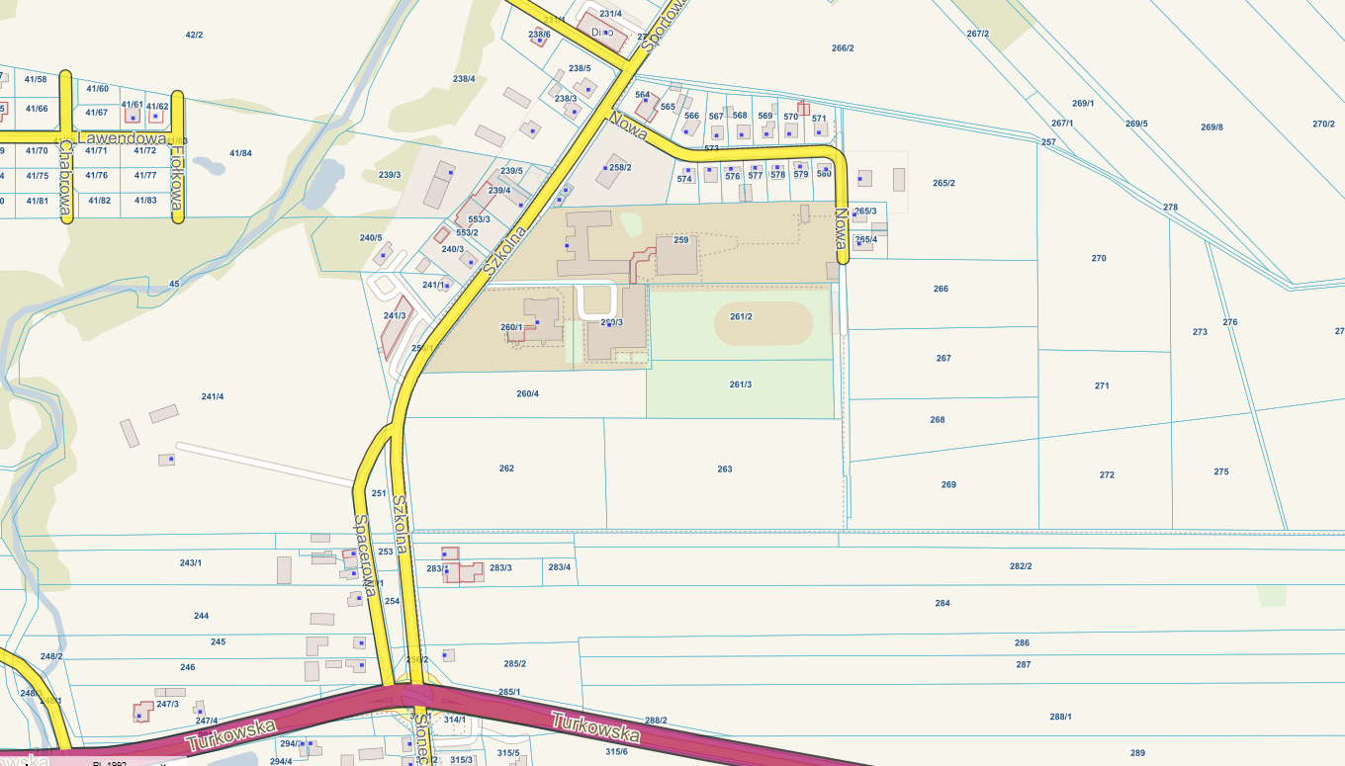

**Mapa poglądowa „Budowa drogi gminnej w miejscowości Przykona”**

budowa drogi wraz z chodnikiem i parkingami